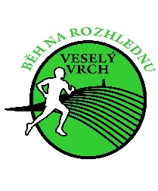
Běh na rozhlednu Veselý vrch

Datum: 30. dubna 2022

Prezentace: Budova bývalé restaurace v Prostřední Lhotě na křižovatce (na mapě Prostřední Lhota 36), od 9.00 hodin. Prostřední Lhota leží na autobusové lince 360 Praha – Sedlčany, autobusová zastávka je od místa prezentace cca 50 m. Parkování je možné na místě.

Start závodu: dospělí 10.30, děti 10.35. Start je cca 100 m od místa prezentace na odbočce modré turistické značky směrem na Kobylníky.

Délka trati: dospělí 5,3 km, děti 1,4 km

Popis trati: Lesní kros, stoupání 262 m, klesání 174 m, trať vede terénem po lučních a lesních cestách podél břehu Vltavy, začátek cca 100 po asfaltu. Cíl je na rozhledně Veselý vrch, 489 m.n.m, v cíli bude k dispozici voda a občerstvení.

Kategorie:
Muži do 39 let, 40 – 49 let, 50 – 59 let, 60 – 69 let, 70 – 79 let, 80 a více let
Ženy do 34 let, 35 – 44 let, 45 – 54 let, 55 – 64 let, 65 a více let
Děti do 7 let, 8 – 9 let, 10 – 11 let, 12 – 13 let, 14 – 15 let.

Startovné: předem přihlášení dospělí 70,- Kč, na místě přihlášení 150,- Kč, děti zdarma.

Ceny: První tři nejlepší běžci každé kategorie obdrží věcné ceny, pro všechny děti je připravena odměna, dále bude tombola pro všechny dospělé běžce. Vyhlašování výsledků proběhne před budovou Křížovnického špýcharu (50 m od místa prezentace).

Přihlášky: www.bezecpodblanicka.cz

Závodí se dle pravidel atletiky, tohoto rozpisu a platných hygienických nařízení v době závodu. Závodníci startují na vlastní nebezpečí.

Kontakt na pořadatele: Libuše Vlachynská, tel.: 608547185, e-mail: libuse.vlachynska@seznam.cz

Web závodu: www.bezecpodblanicka.cz

Závod proběhne za podpory obce Chotilsko

Partneři závodu:
Obec Chotilsko
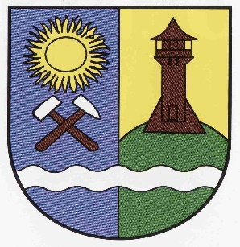
Pivovar Bohemia Regent Třeboň

Řeznictví a uzenářství Pavel Šťástka, Prostřední Lhota

Vaněčkův statek – Hana Hrubá

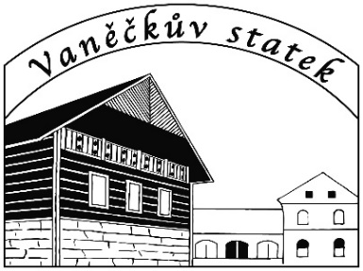

Vysoká škola tělesné výchovy a sportu PALESTRA

Beran – kola, lyže, Dobříš

SportAtlas

